TALLINNA VEERISE LASTEAED
MENÜÜ

21.07. – 25.07.2025
 | HOMMIK | LÕUNA | ÕHTUOODE
ESMASPÄEV  21.07.25  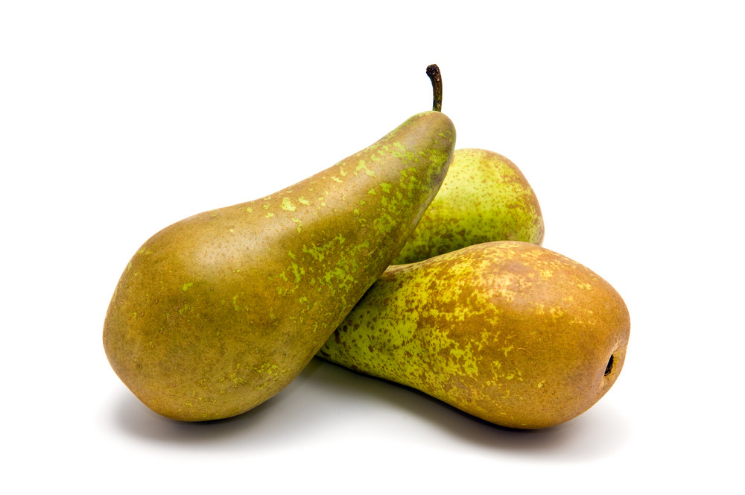 | 4-VILJAPUDER MOOSIGA, PIIM  VITAMIINIAMPS:  PORGAND | HAKKLIHASUPP-RIISIGA, RUKKILEIB,  KOHUPIIMAPASTA VIRSIKU-JA KÜPSISE-TÜKKIDEGA | MAITSESTAMATA JOGURTI-APELSINIMAHLA-MAASIKAKOKTEIL. VÕILEIB LASTEVORSTIGA  VITAMIINIAMPS  PIRN(PRIA)
TEISIPÄEV  22.07.25  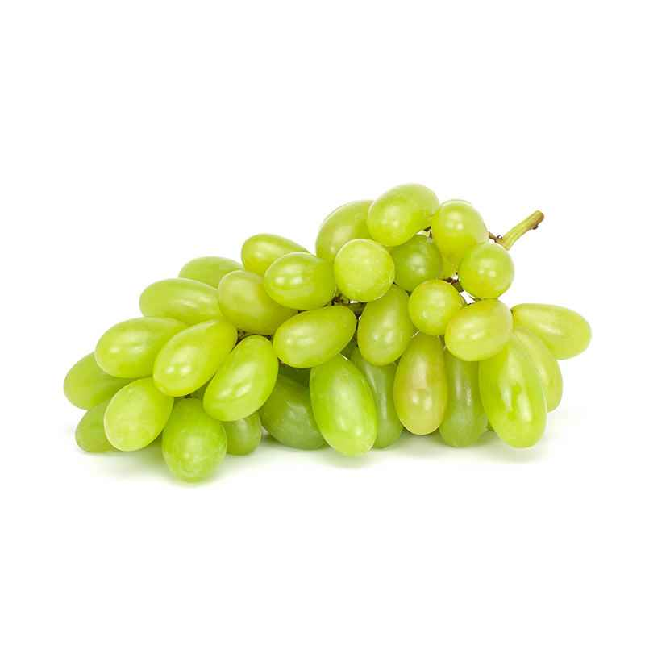 | RUKKIHELBESUPP, TERASAI MUNAVÕIGA  VITAMIINIAMPS:  KAALIKAS | AZUU, MUST LEIB, KAPSA-ÕUNASALAT, RABARBERIKISSELL | JUUSTUPIRUKAD,  PIIM(PRIA)  VITAMIINIAMPS:  VIINAMARJAD
KOLMAPÄEV  23.07.25  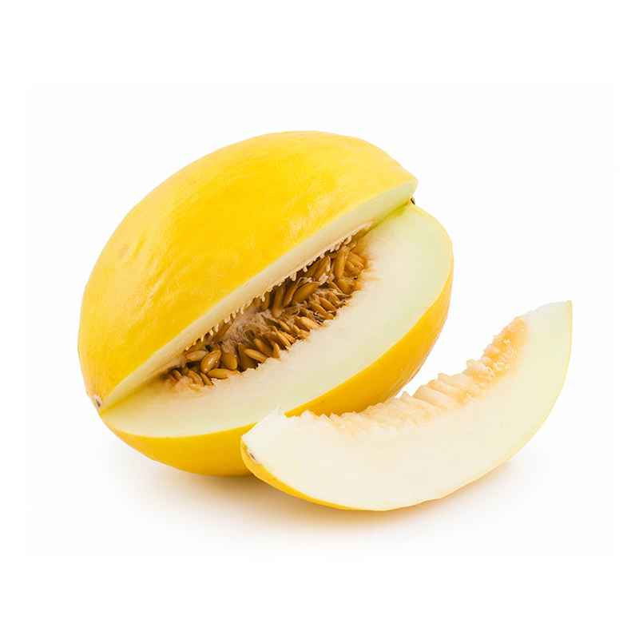 | KAERAHELBE-PUDER, KAKAO  VITAMIINIAMPS:  ÕUN | HAPUKAPSABORSH, RUKKILEIB,  KODUJUUSTU-MAARIKA-MAGUSTOIT | JUURVILJAD DIPIKASTMEGA, KÜÜSLAUGU-LEIVAD, KEEFIRIJOOK  VITAMIINIAMPS:  MELON
NELJAPÄEV  24.07.25  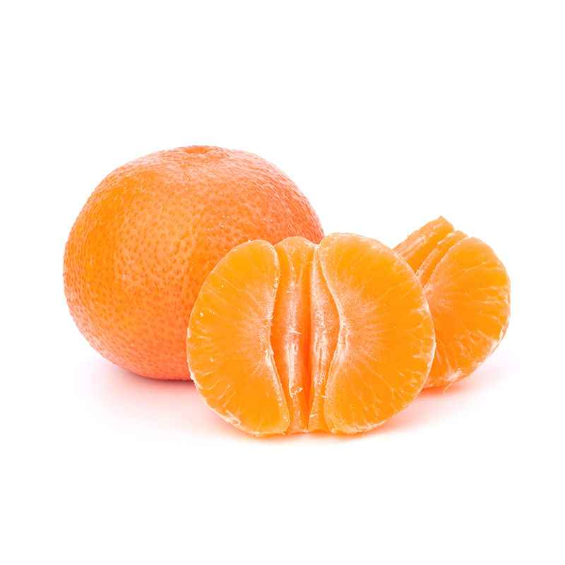 | NISUHELBESUPP, LEIB SINGIVÕIDEGA  VITAMIINIAMPS:  REDIS | RIIS, KANA-MAGUSHAPUS-KASTMES, SEEMNELEIB, SALATISEGU-TOMATIGA, MARJAKISSELL | KOHUPIIMA-LEIVAVORM, PIIM  VITAMIINIAMPS:  MANDARIIN
REEDE  25.07.25  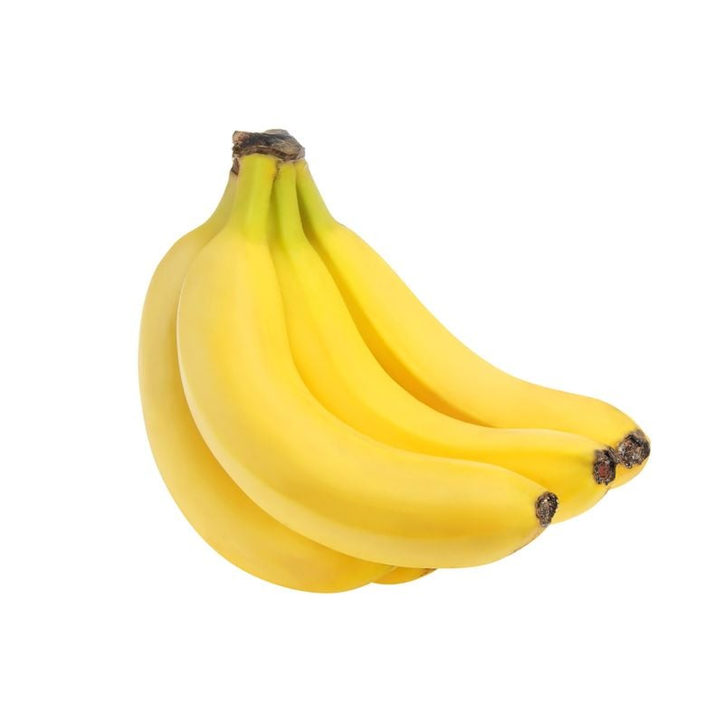 | RIISIPUDER MOOSIGA, PIIM  VITAMIINIAMPS:  KAPSAS | KOORENE-LÕHESUPP, RUKKILEIB, PLOOMIPÜREE VAHUKOOREGA | MÜSLI, JOGURT  VITAMIINIAMPS:  BANAAN

